سکته مغزی نوعی اختلال سیستم عصبی ناگهانی است که به دنبال گرفتگی یا پارگی عروق مغزی، خون‌رسانی به ناحیه‌ای از مغز مختل می‌شود.
معمولاً قبل از بروز سکته مغزی علائم هشدار دهنده‌ای وجود ندارد یا اینکه علائم بسیار جزئی هستند. بعد از بروز سکته مغزی بیمار باید بلافاصله در بیمارستان بستری شود تا از بروز صدمات دائمی به مغز جلوگیری شود. عوارضی که بعد از سکته مغزی ایجاد می‌شود بستگی به محل سکته و وسعت بافت‌های گرفتار شده مغز دارد.

فرآیند ایجاد سکته مغزی
- بسته شدن یک شریان مغزی با یک لخته خون
- آمبولی مغزی: آمبولی مغزی وقتی رخ می‌دهد که تکه‌ای از یک لخته خون که در جای دیگر بدن مثل قلب یا رگ اصلی گردن ساخته شده، خود را از طریق جریان خون به یکی از شریان‌های خون‌رسان مغز برساند و در آنجا گیر کند آمبولی مغزی ممکن است بر اثر اختلال در ریتم ضربان قلب، اختلالات دریچه‌ای قلب یا سکته قلبی که به تازگی رخ داده‌است، ایجاد شود که تمام این موارد می‌توانند باعث ساخته شدن لخته خون در قلب شوند. خطر بروز آمبولی مغزی، ترومبوز مغزی و خون‌ریزی مغزی با بالا رفتن فشار خون افزایش می‌یابد. در بیماری سلول داسی شکل که یک ناهنجاری گلوبول‌های قرمز خون می‌باشد، بخاطر شکل گلبول‌های قرمز که به صورت داس در می‌آیند و احتمال چسبیدن به هم و گیر کردن در عروق خونی را دارند، خطر ترومبوز مغزی افزایش می‌یابد. گاهی ترومبوز ممکن است بر اثر تنگ و باریک شدن شریان‌های خون رساننده به مغز بخاطر التهاب ایجاد گردد. التهاب شریان ممکن است به علت وجود یک بیماری خود ایمنی مثل آر تریت ها ایجاد شود.
- خون‌ریزی مغزی بر اثر پاره شدن یکی از شریان‌های مغز.
- آترواسکلروسیس یا تصلب شراین وضعیتی است که در آن دیواره رگ‌ها بر اثر رسوب چربی سفت می‌شود. عواملی که باعث افزایش احتمال ایجاد تصلب شراین می‌شود عبارتند از سیگار کشیدن، مصرف زیاد چربی در رژیم غذایی، دیابت و وجود مقدار زیادی چربی در خون.

علایم سکته مغزی
در بیشتر افراد علایم سکته مغزی به سرعت و در عرض چند ثانیه یا چند دقیقه بعد از وقوع سکته خود را نشان می‌دهند. علایم بستگی به قسمتی از مغز دارد که دچار گرفتاری شده است. این علایم امکان دارد شامل موارد زیر باشد:
- ضعف و کرختی صورت و بازوها یا پاها به خصوص در یک طرف بدن
- فلجی صورت، بازوها و پاها
- عدم تعادل و لنگ زدن
- اختلال در تکلم یا در درک کلام
- اشکال در بلع
- کرختی و سوزش قسمت‌های بدن
- اشکال در درک وضعیت و موقعیت
- دو بینی، تاری دید یا از دست دادن بینایی به خصوص در یک چشم
- سردرد شدید و ناگهانی
- از دست دادن حافظه کوتاه مدت یا طولانی مدت و اختلال در قضاوت
- سرگیجه بدون دلیل و سقوط ناگهانی
- بی‌اختیاری ادرار و مدفوع
- اشکال در پیدا کردن کلمات و فهمیدن آن چیزی که دیگران می‌گویند.
- عدم توانایی در انجام حرکات ظریف.
اگر سکته مغزی شدید باشد، قسمت‌هایی از مغز که کنترل تنفس و فشار خون را بر عهده دارند ممکن است گرفتار شده و حتی شخص به اغماء رفته و نتایج مرگباری را به دنبال داشته باشد.
عوامل ایجاد سکته مغزی
یکی از علل اصلی بروز سکته مغزی رعایت نکردن اصول پایه ای سلامت است که شامل تغذیه و فعالیت جسمی است. هر چه فعالیت کمتر، رژیم غذایی ناسالم تر، وزن بیشتری داشته باشیم، هوای ناسالم تری تنفس کنیم و استرس بیشتری داشته باشیم احتمال بروز سکته مغزی بیشتر خواهد شد. سیگار کشیدن، کم تحرک بودن و استفاده زیاد از الکل جزء علل اصلی سکته مغزی محسوب می شوند.
داروهای پیشگیری کننده از سکته مغزی
داروهای ضد انعقاد مانند وارفارین از لخته شدن خون جلوگیری می‌کنند. مصرف این دارو ها هنگام لخته شدن خون از بزرگ‌تر شدن لخته خون جلوگیری می‌کند.
داروهای ضد پلاکت مانع از چسبیدن پلاک‌ها به هم می‌شود. آسپرین یکی از داروهای مفید برای جلوگیری از لخنه شدن خون است. پلاویکس یا کلوپیدوگرل نیز داروی مناسب برای افرادی است که آسپرین مصرف نمی‌کنند.
داروهای کاهنده کلسترول مانند استاتین‌ها و داروهای کاهنده فشار خون نقش مهمی در کاهش احتمال سکته دارند.
مراقبت در منزل
- داروها تجویز شده را به صورت منظم و دقیق مصرف کنید.
- رژیم غذایی کم نمک کم چرب را رعایت کنید. از مصرف غذاهای کنسروی، سرخ کردنی، شوری و ترشیجات، فسد فود، نمک سود و دودی خودداری کنید. غذاها را بصورت آبپز، بخارپز و کبابی طبخ کنید. نمک را از غذای خود حذف کرده و به جای آن از آبلیمو، آبغوره یا آب نارنج استفاده کنید.
- مراقبت افزایش فشارخون خود باشید و به صورت مداوم فشارخون خود را کنترل کنید.
- برای بهبود اختلال حسی حرکتی ایجاد شده می توانید از قدامات توانبخشی و فیزیوتراپی استفاده کنید.
- در صورت فلجی وسیع و زمین گیر شدن بیمار برای جلوگیری از زخم بستر، به صورت مرتب هر 2 ساعت بیمار را جابجا کرده و از تشک مواج استفاده کنید. مناطقی که تحت فشار هستند مانند پشت کتف، باسن، دنبالچه، پاشنه پا و پشت بازوها را بصورت منظم هر یک ساعت به مدت 5 دقیقه ماساژ دهید.
- برای جلوگیری از ورم انتهای اندام ها، دستها و پاها را کمی بالاتر از سطح بدن قرار دهید.
- جهت جلوگیری از تجمع ترشحات و خلط در مسیر هوایی بیمار را تشویق به انجام سرفه کنید و در صورت عدم توانایی در همکاری با شما از ساکشن ترشحات استفاده کنید.
- مراقبت دستگاه ادراری و خروج هر چه سریعتر سوند ادراری باشید. استفاده طولانی مدت از سوند باعث ایجاد عفونت ادراری می شود.
- در صورت تجمع مدفوع از ملین و شیاف استفاده کنید.
- در صورت نداشتن قدرت بلع برای رسا ندن غذا، اب و داروها به بیمار از لوله بینی معده ای یا دهانی معده ای استفاده کنید.

منابع:
کتاب پرستاری داخلی جراحی برونر و سودارث 2015
کتاب خود مراقبتی در منزل
6

بیمارستان امام حسین(ع)
سکته مغزی
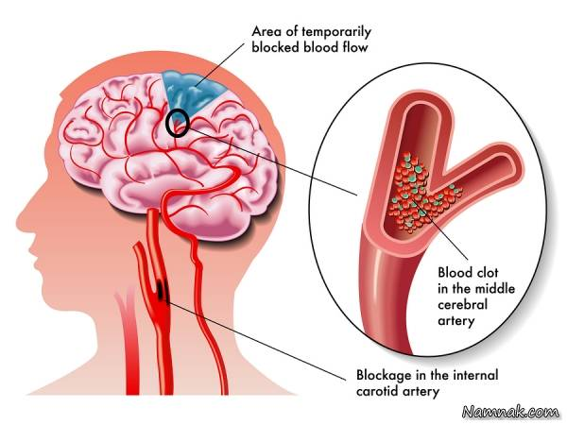
واحد آموزش و ارتقاء سلامت بیمارستان
اردیبهشت 1404
1

